Схема «дистанция-спелео-связка» 3 класса
Кубок Челябинской области по спортивному туризму на спелеодистанциях
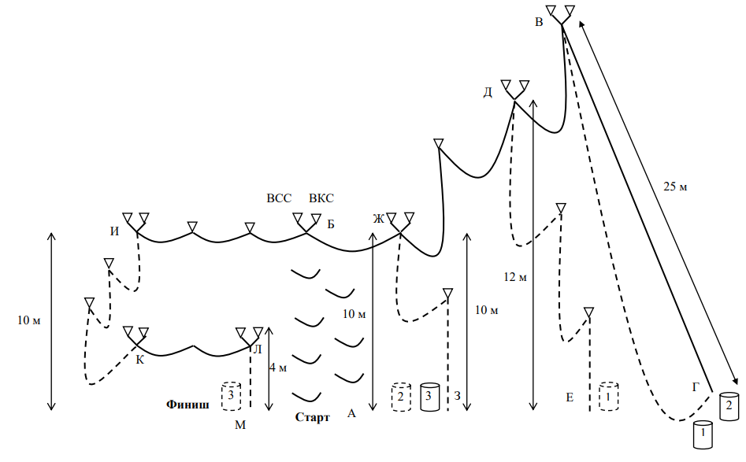

Условия «дистанция - спелео - связка» 3 класса
Кубок Челябинской области по спортивному туризму на спелеодистанциях
Характеристика дистанции
Дистанция включает в себя элементы передвижения по навеске SRT, транспортировку грузов, организацию навески, скалолазание. Высота подъема 62 метра, длина дистанции 141 метр.
Задачи дистанции
- Пройти трассу SRT с выполнением всех условий и полным соблюдение правил.
- Транспортировать груз 1 из т.Г в т.Е, груз 2 из т.Г в т.З, груз 3 из т.З в т.М (Финиш).
- Выполнить самосброс на участках И–К, и Л-М.
Условия прохождения дистанции
- Элементы дистанции
- Старт участников в т.А.
- Участок А-Б скалолазание (первый участник поднимается с верхней судейской страховкой, второй участник с верхней командной).
- Участки В-Г, Д-Е, Ж-З, И-К и Л-М монтаж и демонтаж навески.
- Точки М, А, З, Е, Г – безопасная зона.
- Участки К-Л, И-Б-Ж-Д-В – судейская навеска.
- Финиш в т.М.
- Участок А-Б (скалолазание):
- Первый участник поднимается с верхней судейской страховкой, второй участник поднимается с верхней командной страховкой (организуют самостоятельно). Участникам необходимо вернуть судейскую веревку вниз после окончания этапа.
3. Работа грузами:
1. Груз оборудован судейским карабином автоматом.
2. При перемещении на себе груз необходимо пристраховывать карабином в силовые элементы обвязки или ЦСЗ, за исключением процесса завешивания груза на навеску.
3. Вес груза для мужчин и для женщин не более 5 кг.
4. Участки В-Г, Д-Е, Ж-З, И-К, Л-М (навеска):
1. Участок В-Г.
Организация навески на троллее.
2. Участок Д-Е.
Организация навески с 2-мя ПТК.
3. Участок Ж-З.
Организация навески с одой ПТК.
4. Участок И-К.
Организация навески с 2-мя ПТК.
Самосброс с двух судейских карабинов.
5. Участок Л-М.
Самосброс с двух судейских карабинов.

5. Прочее:
1. Узел, обозначающий конец вертикального участка при однократном спуске не обязателен.
2. Вся навеска, повешенная участниками, должна быть снята по окончании дистанции.
3. Организация и снятие навески с грузом разрешены.
4. Количество грузов на участнике не более одного.
5. Запрещается передвижение по троллею если на нем находятся одновременно два груза.
6. Самосброс с грузом запрещен.
7. Веревка переносится в транспортных мешках. Волочение веревки запрещено. Участки В-Г, Д-Е, Ж-З, а также участки И-К и Л-М находятся в разных колодцах.

